Трекинг к гориллам в Руанде

Даты тура: до 31.12.2023
Страна: Руанда
Маршрут: Кигали - парк Вулканов
Стоимость тура: от 3466 $

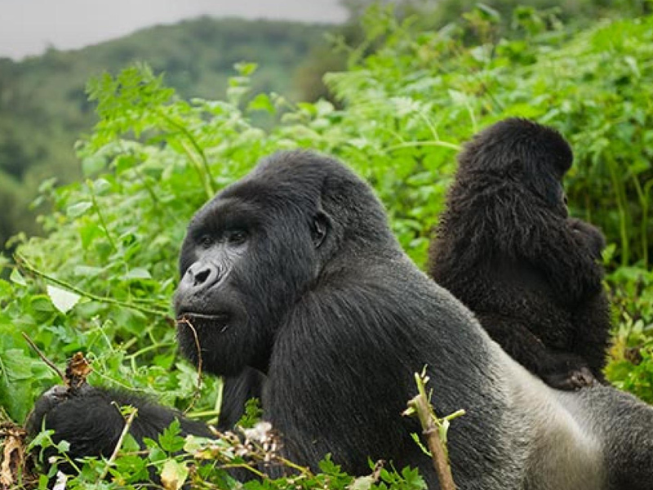

Описание тура
День 1: Прилет в Кигали. Размещение в отеле.
Прилет в Кигали. Встреча в аэропорту с нашим представителем.
Фаст-трек - помощь в прохождении визовых формальностей и получении багажа.
Трансфер и размещение в отеле. Свободное время для отдыха.
Проживание: Kigali Serena Hotel
Питание: Завтрак

День 2: Обзорная экскурсия по Кигали. Переезд в парк Вулканов. Сафари на каноэ по реке Мукунгва.
Завтрак.
Обзорная экскурсия по Кигали с посещением монумента и музея Геноцида.
Обед в местном ресторане (оплачивается отдельно).
Переезд в парк Вулканов. По пути Вы сможете насладиться живописными пейзажами страны тысячи холмов. Вы будете проезжать многочисленные кофейные и банановые плантации, сможете увидеть маленькие городки и поселения.
Прибытие и размещение в лодже.
В 14.00 отправление на сафари на каноэ по реке Мукунгва, во время которого увидите большое разнообразие видов птиц, гнездящихся на берегах реки, деревушек местных жителей и величественные вулканы (продолжительность экскурсии - 3 часа).
Возвращение в лодж.
Проживание: Five Volcanoes Boutique Hotel
Питание: Все включено

День 3: Трекинг к гориллам. Посещение музея Дианы Фосси. Возвращение в Кигали.
Ранний завтрак.
Трекинг к гориллам.
Трансфер к месту начала трекинга. Брифинг с гидом.
Ваши поиски начнутся с места, где горилл видели накануне.
Время, которое Вы затратите на поиск горилл, не возможно предсказать заранее. Их можно увидеть прям в начале трекинга или потратить на их поиски почти целый день, так как гориллы преодолевают по деревьям довольно большие расстояния за короткие сроки.
Время, проведенное с гориллами - не более часа.
Возвращение в лодж на обед.
Посещение музея фонда Дианы Фосси, ученой, изучавших горных горилл.
Возвращение в Кигали. Трансфер в аэропорт.

Цены тура «Трекинг к гориллам в Руанде»
Стоимость тура за одного человека

Ориентировочная стоимость:
Наименование | DBL
В стоимость не включено!!!  Разрешение на трекинг к гориллам - 1500 долларов с человека. | 3 466 $

В стоимость тура включено:
- Медицинская страховка
- Транспортное и экскурсионное обслуживание по программе с англоговорящим гидом
- Проживание и питание по программе

Оплачивается дополнительно:
- Чаевые и расходы личного характера
- Международный перелет
- Визовый сбор

Телефон для заказа: +7(925) 514-83-53
E-mail: info@wildtrek.ru

